**MODUL MATA KULIAH**

**PENGANTAR SISTEM BASIS DATA**

**KP213 - 2 SKS**

FAKULTAS TEKNOLOGI INFORMASI

**UNIVERSITAS BUDI LUHUR**

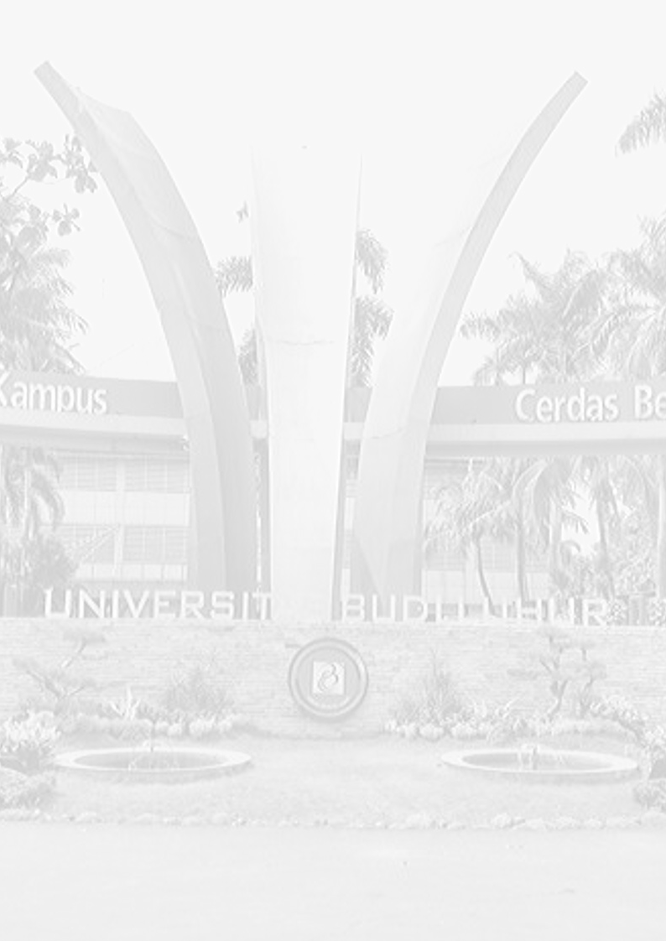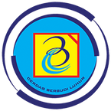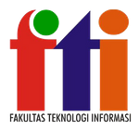

JAKARTA SEPTEMBER 2019

T I M

P E N Y U S U N

Nama 1

Nama 2

Nama 3

|  |  |  |
| --- | --- | --- |
|  | UNIVERSITAS BUDI LUHUR  FAKULTAS TEKNOLOGI INFORMASI |  |

MODUL PERKULIAHAN #1

**KONSEP DASAR SISTEM BASIS DATA**

|  |  |  |
| --- | --- | --- |
| Capaian Pembelajaran | : | Mahasiswa mampu memahami konsep dasar dari sistem basis data dan peranannya dalam sebuah sistem informasi yang berbasis computer |
| Sub Pokok Bahasan | : | * 1. Istilah data, informasi, basis data, DBMS dan sistem basis data   2. Perbedaan antara file manajemen tradisional dan file manajemen basis data   3. Peran dalam DBMS   4. Keuntungan dan kelemahan DBMS |
| Daftar Pustaka | : | 1. Database System A Practical Approach to Design, Implementation, and Management by Thomas M. Connolly, Carolyn E. Begg  2. An Introduction to Database Systems by C.J. Date |

* 1. Istilah data, informasi, basis data, DBMS dan sistem basis data

Pendahuluan Database

Hampir 50 tahun, penelitian basis data telah berdampak besar pada Internet, ekonomi, dan masyarakat, menciptakan sektor industri bernilai antara US $ 35-US $ 50 miliar setiap tahun. Sistem basis data, bisa dibilang yang paling penting di bidang rekayasa perangkat lunak, dan database merupakan kerangka kerja yang mendasari perubahan sistem informasi pada banyak organisasi. Memang pentingnya database sistem telah meningkat dalam beberapa tahun terakhir dengan perkembangan signifikan dalam kemampuan perangkat keras, kapasitas perangkat keras, dan komunikasi, termasuk kemunculan Internet, perdagangan elektronik, intelijen bisnis, komunikasi seluler,dan komputasi grid.

Teknologi basis data telah menjadi bidang yang menarik untuk dikerjakan dan, sejak kemunculannya, telah menjadi katalisator bagi banyak perkembangan penting dalam rekayasa perangkat lunak. Penelitian basis data belum berakhir dan masih banyak masalah yang perlu ditangani. Apalagi seiring aplikasi sistem basis data menjadi lebih kompleks, harus dipikirkan kembali banyak dari algoritma yang sedang digunakan, seperti algoritma untuk penyimpanan file, akses file, dan optimisasi kueri.

Database didefinisikan sebagai kumpulan data yang diorganisasi dengan cara dan aturan tertentu pada tempat penyimpanan sekunder guna merepresentasikan dunia nyata (real world), sedemian rupa sehingga kita bisa mendapatkan informasi yang kita inginkan daripadanya. Definisi database di atas mengandung pengertian:

* Merepresentasikan dunia nyata

Kumpulan data tersebut jika diinterpretasikan harus bisa mewakili dan menggambarkan satu masalah yang berhubungan dengan kehidupan sehari, misalnya kumpulan data mahasiswa, dosen, mata kuliah, KRS, jadwal dan nilai mewakili masalah akademis (Tapi, kumpulan data barang, mahasiswa, penjualan, kendaraan, pajak tidak bisa disebut database, karena tidak mewakili masalah tertentu!).

* Diorganisasi dengan cara dan aturan tertentu

Kumpulan data tersebut harus diorganisasi dengan salah satu dari tiga cara berikut, yaitu model relasi, hirarki atau jaringan (Tapi, kumpulan data mahasiswa, dosen, mata kuliah, KRS, jadwal dan nilai tidak bisa disebut database jika data mahasiswa dan dosen disimpan dalam file data, dan data mata kuliah, jadwal serta nilai disimpan dalam file worksheet!).

* Mendapatkan informasi yang inginkan

Kumpulan data tersebut harus bisa memberikan informasi tertentu yang diinginkan seperti informasi jadwal mengajar dosen, nilai dan IPK mahasiswa, dsb, dari kumpulan data mahasiswa, dosen, mata kuliah, KRS, jadwal dan nilai.

*Data versus Information*

Data adalah Kumpulan Fakta tentang suatu Objek

Misal data tentang Kuliah mahasiswa ada kumpulan fakta tentang perkuliahan mahasiswa seperti NIM mahasiswa, nama mahasiswa dan sebagainya

Informasi

Informasi adalah Kumpulan data yang sudah diolah atau diproses

Misal Informasi tentang Jadwal mahasiswa yang untuk nim tertentu

Contoh di bawah ini adalah Data Kuliah mahasiswa

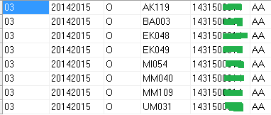

Contoh di bawah ini adalah informasi tentang jadwal kuliah mahasiswa sesuai dengan proses yang diminta

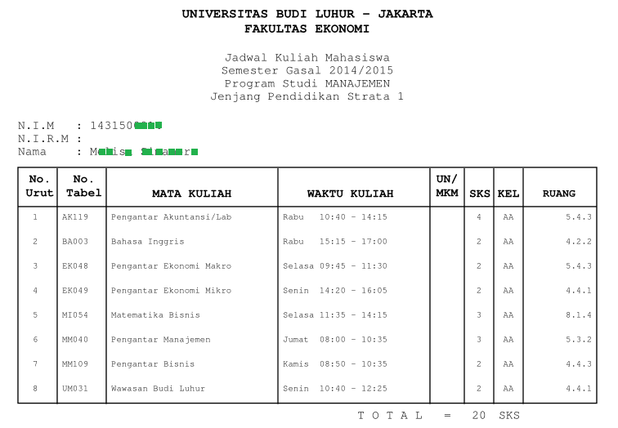

Basis data adalah kumpulan data yang terkait satu sama lain, yang dirancang untuk memenuhi kebutuhan informasi organisasi.

Database Management System (DBMS) adalah perangkat lunak yang memungkinkan pengguna untuk mendefinisikan, membuat, memelihara, dan mengontrol akses ke database.

* Ini memungkinkan pengguna untuk mendefinisikan basis data melalui DDL (Data Definition Language).

DDL memungkinkan pengguna untuk menentukan tipe data dan struktur dan batasan pada data yang akan disimpan dalam database.

* Untuk menyisipkan(*insert)*, memperbarui (*update)*, menghapus (*delete*) dan mengambil data (*retrieve* ) dari database melalui DML (Data Manipulation Language)
* Untuk mengontrol akses ke database dengan menyediakan:
  + Sistem keamanan (security), yang mencegah pengguna tidak sah mengakses database
  + Sistem integritas, yang menjaga konsistensi data yang disimpan
  + Sistem kontrol konkurensi (*concurrency control*) yang memungkinkan akses berbarengan dari database
  + Sistem kontrol pemulihan (*recovery control*) yang mengembalikan database ke kondisi sebelumnya setelah kegagalan perangkat keras atau perangkat lunak
  1. **Perbedaan antara file manajemen tradisional dan file manajemen basis data**

File-Based Approach (Pendekatan Berbasis File)

Pendekatan berbasis file adaalah Kumpulan program aplikasi yang melakukan layanan untuk User, seperti produksi laporan. Setiap program mendefinisikan dan mengelola datanya sendiri.

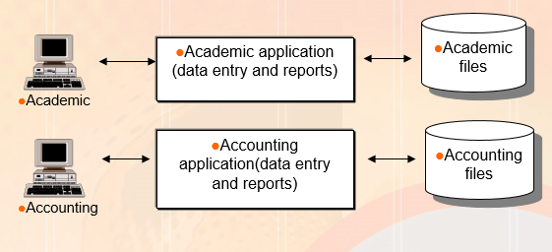

Keterbatasan Pendekatan Berbasis File :

* Data pemisahan dan isolasi
* Duplikasi data
* Biaya dan waktu untuk memasukkan data lebih dari sekali
* Membutuhkan ruang penyimpanan tambahan. Itu bisa dihindari dengan berbagi file data
* Dapat menyebabkan hilangnya integritas data (data tidak lagi konsisten)
* Ketergantungan data (Data Dependence)
  + Perubahan pada struktur yang ada sulit dilakukan. Ini membutuhkan pembuatan program satu kali (yaitu, program yang dijalankan hanya sekali dan kemudian dapat dibuang).
  + Programmer perlu mengidentifikasi semua program yang terpengaruh, memodifikasinya dan menguji ulang. Ini bisa sangat memakan waktu dan dapat menyebabkan kesalahan.
  + Dikenal sebagai *program-data dependence*
* Format file tidak kompatibel

Karena struktur file tertanam/Menempel dalam program aplikasi, strukturnya tergantung pada bahasa pemrograman aplikasi.

* Fixed Query dari program aplikasi
  + Tidak ada fasilitas untuk menanyakan Query yang tidak direncanakan tentang data
  + Menghasilkan program yang tidak memadai atau tidak efisien dalam memenuhi permintaan pengguna, dan pemeliharaan yang sulit.

Database Approach (Pendekatan Berbasis Database)

Pendekatan Berbasis Database adalah Kumpulan data yang terkait secara logis dan deskripsinya, dirancang untuk memenuhi kebutuhan informasi organisasi.

* Basis data adalah repositori tunggal data yang bisa digunakan secara bersamaan oleh banyak departemen dan pengguna. Semua data terintegrasi dengan jumlah duplikasi yang minimum. Basis data tidak lagi dimiliki oleh satu departemen tetapi merupakan milik bersama dari perusahaan.
* Pendekatan basis data memisahkan struktur data dari program aplikasi dan menyimpannya dalam database. Jika struktur data baru ditambahkan atau struktur yang ada diubah, maka program aplikasi tidak terpengaruh

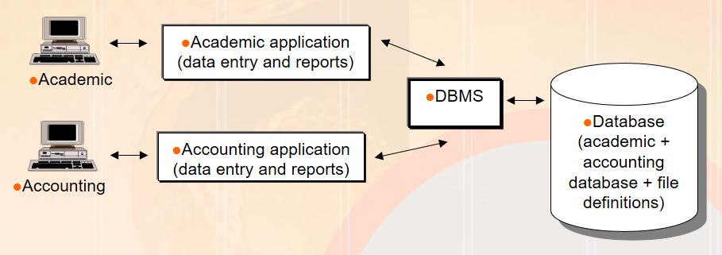

* DBMS menyediakan fasilitas yang dikenal sebagai mekanisme View (tampilan), yang memungkinkan setiap pengguna memiliki View (Tampilan) mereka sendiri tentang database. Misalnya: kita dapat mengatur tampilan yang memungkinkan Departemen Akademik untuk hanya melihat data yang ingin mereka lihat untuk properti Akuntansi.
* Pengguna berinteraksi dengan basis data melalui sejumlah program aplikasi yang digunakan untuk membuat dan memelihara database dan untuk menghasilkan informasi. Program aplikasi dapat ditulis dalam suatu bahasa Pemrograman

**1.3 Peran DBMS**

Jenis Pekerjaan yang terlibat dalam lingkungan DBMS:

* administrator data dan database (DBA)
  + Administrator Data (DA) bertanggung jawab atas pengelolaan sumber daya data,termasuk perencanaan basis data; pengembangan dan pemeliharaan standar, kebijakan dan prosedur; dan desain basis data konseptual / logis. DA berkonsultasi dengan dan menasihati manajer senior, memastikan bahwa arah pengembangan basis data akan pada akhirnya mendukung tujuan perusahaan.
  + Database Administrator (DBA) bertanggung jawab atas realisasi fisik database, termasuk desain dan implementasi basis data fisik, keamanan dan kontrol integritas, pemeliharaan sistem operasional, dan memastikan memuaskan kinerja aplikasi untuk pengguna.
* perancang basis data (Database Designer)
  + Dalam proyek desain database besar, kita dapat membedakan antara dua jenis perancang: perancang basis data logis dan perancang basis data fisik. Logikanya perancang basis data berkaitan dengan pengidentifikasian data (yaitu, entitas dan atribut), hubungan antara data, dan kendala pada data itu harus disimpan dalam database.
  + Perancang basis data logis harus memiliki menyeluruh dan pemahaman lengkap tentang data organisasi dan kendala apa pun pada data ini (kendala kadang-kadang disebut aturan bisnis).
  + Perancang basis data fisik memutuskan bagaimana desain basis data logis itu terwujud secara fisik
* pengembang aplikasi (application Developer)
  + Setelah basis data diimplementasikan, program aplikasi yang menyediakan fungsionalitas yang diperlukan untuk pengguna akhir harus diimplementasikan. Ini adalah tanggung jawab pengembang aplikasi.
  + Biasanya, pengembang aplikasi bekerja dari spesifikasi yang dihasilkan oleh analis sistem.
* pengguna akhir(end User)
  + Pengguna akhir adalah "klien" dari database, yang telah dirancang dan diimplementasikan dan dikelola untuk melayani kebutuhan informasi mereka

**1.4 Keuntungan dan kelemahan DBMS**

Keuntungan Pemakaian Sistem Basis Data

* Kontrol redundansi data

Pendekatan basis data mencoba menghilangkan redundansi dengan mengintegrasikan file sehingga banyak data yang sama tidak disimpan. Namun, pendekatan basis data tidak menghilangkan redundansi sepenuhnya, tetapi mengontrol jumlah redundansi yang melekat pada data.

* Konsistensi data

Dengan menghilangkan atau mengendalikan redundansi, dapat mengurangi risiko

ketidakkonsistenan yang terjadi. Jika item data disimpan hanya sekali dalam basis data, pembaruan dilakukan hanya sekali dan nilainya yang baru tersedia

untuk semua user

* Data Sharing

Database milik organisasi dan dapat dibagikan oleh semua user yang berwenang. Selain itu, aplikasi baru dapat dibuat dengan data yang ada dalam database.

* Integritas data yang ditingkatkan

Integritas basis data mengacu pada validitas dan konsistensi dari data yang disimpan. Integritas biasanya dinyatakan dalam Rule, yaitu aturan konsistensi yang tidak diizinkan dilanggar pada basis data

* Keamanan yang ditingkatkan

Keamanan basis data adalah perlindungan basis data dari pengguna yang tidak sah. Keamanan ini dapat berupa nama pengguna dan kata sandi untuk mengidentifikasi orang yang diotorisasi untuk menggunakan database. Akses yang diizinkan oleh pengguna yang berwenang pada data dapat dibatasi oleh jenis operasi (Select, Insert, Update, Delete).

* Penegakan standar

DBA dapat mengatur DBMS untuk menerapkan standar yang diperlukan pada basis data

* Skala ekonomi

Menggabungkan semua data operasional organisasi menjadi satu database dan membuat satu set aplikasi yang bekerja pada sumber data yang satu ini menghasilkan penghematan biaya.

* Maintenance yang ditingkatkan

sebuah DBMS memisahkan deskripsi data dari aplikasi, dengan demikian membuat

aplikasi tidak mempunyai efek terhadap perubahan dalam deskripsi data. Ini dikenal sebagai data independence yang dapat menyederhanakan pemeliharaan aplikasi database.

* Peningkatan konkurensi

Dalam beberapa sistem berbasis file, jika dua atau lebih pengguna diizinkan untuk mengakses file yang sama secara bersamaan, ada kemungkinan bahwa akses akan

saling mengganggu, mengakibatkan hilangnya informasi atau bahkan hilangnya integritas. Banyak DBMS mengelola akses database bersamaan dan memastikan masalah tersebut tidak dapat terjadi.

* Layanan Back up dan Recovery yang ditingkatkan

DBMS menyediakan fasilitas Back Up dan pekerjaan yang telah terjadi sejak Back up ini hilang dapat dimasukkan kembali. DBMS menyediakan fasilitas untuk meminimalkan jumlah pemrosesan yang hilang setelah kegagalan. DBMS juga menyediakan pemulihan basis data jika terjadi terjadi kerusakan

Kerugian Pemakaian Sistem Basis Data

* Kompleksitas

DBMS perangkat lunak yang sangat kompleks. Perancang basis data dan pengembang, administrator data, dan pengguna akhir harus memahami ini fungsionalitas untuk memanfaatkan DBMS sepenuhnya. Gagal memahami sistem dapat menyebabkan desain database yang buruk, yang dapat memiliki konsekuensi serius bagi suatu organisasi.

* Ukuran

Kompleksitas dan luasnya fungsi membuat DBMS membutuhkan ukuran yang besar, serta sebagian besar perangkat lunak, menempati banyak ruang disk dan membutuhkannya space dan memori yang besar untuk berjalan secara efisien.

* Biaya DBMS

Biaya DBMS bervariasi secara signifikan, tergantung pada lingkungan dan fungsi yang disediakan, dan juga biaya pemeliharaan tahunan berulang

* Biaya perangkat keras tambahan

Persyaratan penyimpanan disk untuk DBMS dan database mungkin mengharuskan pembelian ruang penyimpanan tambahan. Selanjutnya, untuk mencapai kinerja yang diperlukan, mungkin perlu membeli yang mesin yang lebih besar.

* Biaya konversi

Biaya besar juga diperlukan untuk biaya konversi aplikasi yang ada untuk berjalan pada DBMS dan perangkat keras baru . Biaya ini juga termasuk biaya pelatihan

Staf untuk menggunakan sistem baru ini, dan mungkin mempekerjakan staf spesialis membantu dengan konversi dan menjalankan sistem.

* Performa

Biasanya, sistem berbasis file ditulis untuk aplikasi tertentu, seperti faktur. Alhasil, kinerja umumnya sangat baik. Namun demikian DBMS ditulis untuk menjadi lebih umum, untuk memenuhi banyak aplikasi, bukan hanya satu. Hasilnya adalah beberapa aplikasi mungkin tidak berjalan secepat dulu.

* Dampak kegagalan yang lebih tinggi

Sentralisasi sumber daya meningkatkan kerentanan sistem. Karena semua pengguna dan aplikasi bergantung pada ketersediaan

DBMS, kegagalan komponen tertentu dapat menghentikan operasi.

**Rangkuman**

* Database Management System (DBMS) sekarang menjadi kerangka kerja yang mendasari sistem informasi dan secara fundamental telah mengubah cara banyak organisasi beroperasi.
* Pendahulu DBMS adalah sistem berbasis file, yang merupakan kumpulan dari program aplikasi itu melakukan layanan untuk pengguna akhir, biasanya pembuatan laporan. Setiap program mendefinisikan dan mengelola sendiri data. Meskipun sistem berbasis file adalah perbaikan besar atas sistem pengarsipan manual, itu masih memiliki signifikan masalah, terutama jumlah redundansi data yang ada dan program — ketergantungan data.
* Pendekatan basis data muncul untuk menyelesaikan masalah dengan pendekatan berbasis file. Database adalah shared pengumpulan data yang terkait secara logis dan deskripsi data ini, dirancang untuk memenuhi kebutuhan informasi suatu organisasi. DBMS adalah sistem perangkat lunak yang memungkinkan pengguna untuk mendefinisikan, membuat, memelihara, dan mengontrol akses ke database. Program aplikasi adalah program komputer yang berinteraksi dengan database dengan mengeluarkan permintaan yang sesuai (biasanya pernyataan SQL) ke DBMS.
* Semua akses ke database melalui DBMS. DBMS menyediakan Bahasa Definisi Data (DDL), yang memungkinkan pengguna untuk menentukan basis data, dan Bahasa Manipulasi Data (DML), yang memungkinkan pengguna untuk menyisipkan, memperbarui, menghapus, dan mengambil data dari database.
* DBMS menyediakan akses terkontrol ke database. Ini memberikan keamanan, integritas, konkurensi, dan pemulihan kontrol, dan katalog yang dapat diakses pengguna. Ini juga menyediakan mekanisme tampilan untuk menyederhanakan data yang harus dimiliki pengguna
* Lingkungan DBMS terdiri dari perangkat keras (komputer), perangkat lunak (DBMS, sistem operasi, dan aplikasi program), data, prosedur, dan orang-orang. Orang-orang termasuk administrator data dan database, database desainer, pengembang aplikasi, dan pengguna akhir.
* Beberapa keuntungan dari pendekatan database termasuk kontrol redundansi data, konsistensi data, berbagi data, dan peningkatan keamanan dan integritas. Beberapa kelemahan termasuk kompleksitas, biaya, penurunan kinerja, dan dampak kegagalan yang lebih tinggi.

**Latihan**.

1. Sebutkan empat sektor pemerintah yang menggunakan sistem basis data ..
2. Diskusikan masing-masing istilah berikut:

* data
* database
* sistem manajemen basis data
* program aplikasi basis data
* independensi data
* keamanan
* integritas
* view

1. Jelaskan peran sistem manajemen basis data (DBMS) dalam pendekatan basis data. Diskusikan mengapa pengetahuan tentang DBMS penting untuk administrator basis data.
2. Jelaskan karakteristik utama dari pendekatan basis data dan bandingkan dengan pendekatan berbasis file.
3. Diskusikan peran personel berikut dalam lingkungan basis data:

* administrator data
* administrator database
* perancang basis data logis
* perancang basis data fisik
* pengembang aplikasi
* pengguna akhir

**HALAMAN TERAKHIR MODUL**

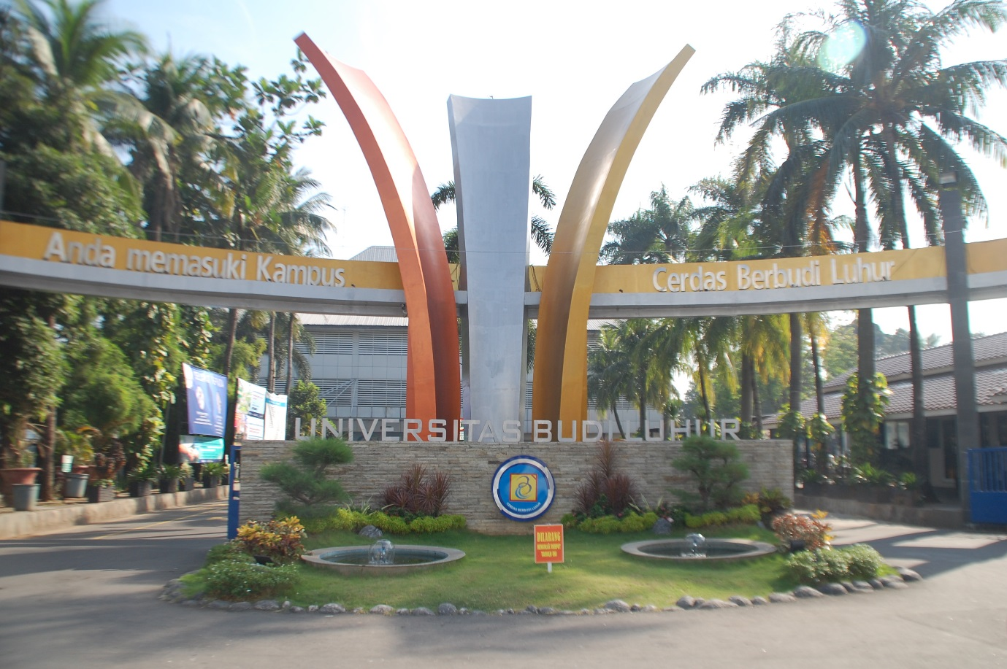

**FAKULTAS TEKNOLOGI INFORMASI**

**UNIVERSITAS BUDI LUHUR**

Jl. Raya Ciledug, Petukangan Utara, Pesanggrahan

Jakarta Selatan, 12260

Telp: 021-5853753 Fax : 021-5853752

http://fti.budiluhur.ac.id